Relatório de desenvolvimento setor eletrônico

Nesta etapa fizemos os testes em bancada dos componentes eletrônicos, ligando cada um deles em conjunto com o objetivo de validar seu funcionamento
Dividimos em 2 partes os testes em bancada sendo o primeiro com relação aos componentes de interação com o usuário
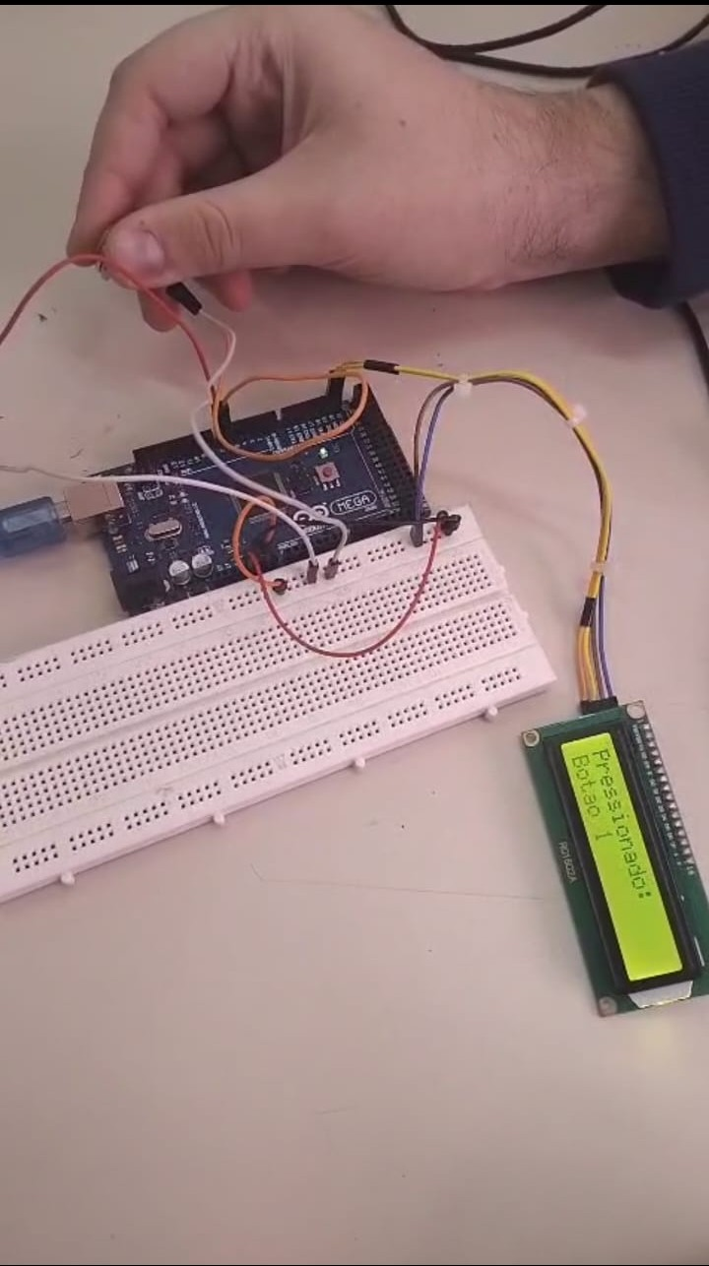
Componentes de teste:
- Arduino MEGA
- Display Lcd com módulo i2C
- 2 botões pushbottom
Tensão necessária para os componentes: 5V – fornecido pelo próprio Arduino

A segunda parte dos testes em bancada dessa vez foi relacionada aos componentes que irão de fato movimentar os produtos internos
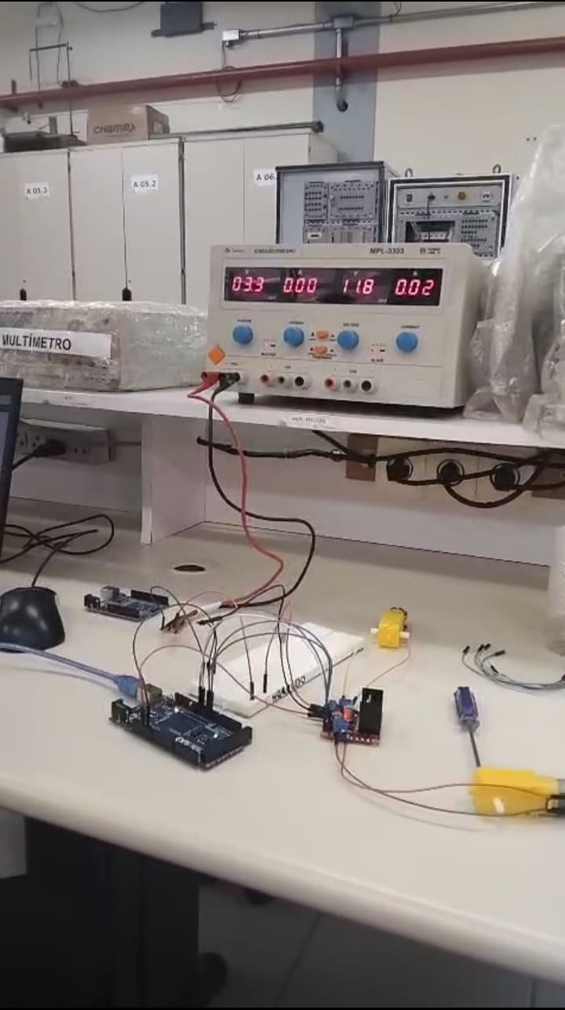
Componentes utilizados:
- Arduino MEGA
- Ponte H L298N
- 2 motores Dc com caixa redutora
Fonte de energia de bancada de 6V para alimentação dos motores

